Министерство науки и высшего образования РФ Пензенский государственный университет Кафедра «Вычислительная техника»

**ОТЧЕТ**

По лабораторной работе №10

по дисциплине «логика и основы алгоритмизации в инженерных задачах» на тему «Поиск расстояний во взвешенном графе»

Выполнили: студенты группы 24ВВВ4

Королёв Д.В Алешин К.А

Приняли: Юрова О.В Деев М.В

Пенза 2024

**Цель работы** – научиться на практике реализации алгоритма поиска расстояния в взвешенном графе

**Общие сведения** – Во взвешенном графе в отличие от не взвешенного каждое ребро имеет вес, отличный от нуля. Поэтому в матрице смежности взвешенного графа содержится информация не только о наличии ребра, но и о его весе. Поиск расстояний между вершинами в таком графе также возможно построить используя процедуры обхода графа. Отличие от поиска расстояний в не взвешенном графе будет состоять в том, что при обновлении расстояния до вершины при ее посещении оно будет увеличиваться не на 1, а на величину веса ребра. Таким образом, можно предложить следующую реализацию алгоритма обхода в ширину.

**Листинг**

**Задание 1**

**1-2)**

#include <iostream>

#include <cstdlib>

#include <ctime>

#include <queue>

void generate_adjacency_matrix(int n, int** matrix) {

for (int i = 0; i < n; i++) {

for (int j = 0; j < n; j++) {

matrix[i][j] = 0;

}

}

for (int i = 0; i < n; i++) {

for (int j = i + 1; j < n; j++) {

int edge = rand() % 2;

if (edge == 1) {

matrix[i][j] = rand() % 10 + 1;

matrix[j][i] = matrix[i][j];

}

}

}

}

void BFSD(int start, int n, int** matrix, int* DIST) {

std::queue<int> q;

q.push(start);

DIST[start] = 0;

while (!q.empty()) {

int v = q.front();

q.pop();

for (int i = 0; i < n; i++) {

if (matrix[v][i] > 0 && DIST[i] == -1) {

q.push(i);

DIST[i] = DIST[v] + matrix[v][i];

}

}

}

}

int main() {

setlocale(LC_ALL, "Russian");

int n;

while (true) {

std::cout << "Введите размер матрицы: ";

std::cin >> n;

if (n <= 0) {

break;

}

int** matrix = new int* [n];

for (int i = 0; i < n; i++) {

matrix[i] = new int[n];

}

int* DIST = new int[n];

srand(time(NULL));

generate_adjacency_matrix(n, matrix);

std::cout << "Матрица смежности:\n";

for (int i = 0; i < n; i++) {

for (int j = 0; j < n; j++) {

std::cout << matrix[i][j] << "\t";

}

std::cout << "\n";

}

for (int i = 0; i < n; i++) {

DIST[i] = -1;

}

int start;

std::cout << "Введите вершину, с которой начнется обход: ";

std::cin >> start;

BFSD(start, n, matrix, DIST);

std::cout << "Расстояния от вершины " << start << ": \n";

for (int i = 0; i < n; i++) {

if (DIST[i] == -1) {

std::cout << "Вершина " << i << ": недоступна\n";

}

else {

std::cout << "Вершина " << i << ": " << DIST[i] << "\n";

}

}

for (int i = 0; i < n; i++) {

delete[] matrix[i];

}

delete[] matrix;

delete[] DIST;

}

return 0;

}

**3)**

#include <iostream>

#include <cstdlib>

#include <ctime>

#include <queue>

void generate_adjacency_matrix(int n, int** matrix) {

for (int i = 0; i < n; i++) {

for (int j = 0; j < n; j++) {

matrix[i][j] = 0;

}

}

for (int i = 0; i < n; i++) {

for (int j = 0; j < n; j++) {

if (i != j) {

int edge = rand() % 2;

if (edge == 1) {

matrix[i][j] = rand() % 10 + 1; // Устанавливаем вес ребра

}

}

}

}

}

void BFSD(int start, int n, int** matrix, int* DIST) {

std::queue<int> q;

q.push(start);

DIST[start] = 0;

while (!q.empty()) {

int v = q.front();

q.pop();

for (int i = 0; i < n; i++) {

if (matrix[v][i] > 0 && DIST[i] == -1) {

q.push(i);

DIST[i] = DIST[v] + matrix[v][i];

}

}

}

}

int main() {

setlocale(LC_ALL, "Russian");

int n;

while (true) {

std::cout << "Введите размер матрицы: ";

std::cin >> n;

if (n <= 0) {

break;

}

int** matrix = new int* [n];

for (int i = 0; i < n; i++) {

matrix[i] = new int[n];

}

int* DIST = new int[n];

srand(time(NULL));

generate_adjacency_matrix(n, matrix);

std::cout << "Матрица смежности:\n";

for (int i = 0; i < n; i++) {

for (int j = 0; j < n; j++) {

std::cout << matrix[i][j] << "\t";

}

std::cout << "\n";

}

for (int i = 0; i < n; i++) {

DIST[i] = -1;

}

int start;

std::cout << "Введите вершину, с которой начнется обход: ";

std::cin >> start;

BFSD(start, n, matrix, DIST);

std::cout << "Расстояния от вершины " << start << ": \n";

for (int i = 0; i < n; i++) {

if (DIST[i] == -1) {

std::cout << "Вершина " << i << ": недоступна\n";

}

else {

std::cout << "Вершина " << i << ": " << DIST[i] << "\n";

}

}

for (int i = 0; i < n; i++) {

delete[] matrix[i];

}

delete[] matrix;

delete[] DIST;

}

return 0;

}

**Задание 2**

#define _CRT_SECURE_NO_WARNINGS

#include <stdio.h>

#include <stdlib.h>

#include <time.h>

#include <limits.h>

#include <locale.h>

void generate_adjacency_matrix_oriented(int n, int** matrix) {

for (int i = 0; i < n; i++) {

for (int j = 0; j < n; j++) {

matrix[i][j] = 0;

}

}

for (int i = 0; i < n; i++) {

for (int j = 0; j < n; j++) {

if (i != j) {

int edge = rand() % 2;

if (edge == 1) {

matrix[i][j] = rand() % 10 + 1;

}

}

}

}

}

void generate_adjacency_matrix_undirected(int n, int** matrix) {

for (int i = 0; i < n; i++) {

for (int j = 0; j < n; j++) {

matrix[i][j] = 0;

}

}

for (int i = 0; i < n; i++) {

for (int j = i + 1; j < n; j++) {

int edge = rand() % 2;

if (edge == 1) {

int weight = rand() % 10 + 1;

matrix[i][j] = weight;

matrix[j][i] = weight;

}

}

}

}

void dijkstra(int** matrix, int n, int start, int* distances) {

for (int i = 0; i < n; i++) {

distances[i] = INT_MAX;

}

distances[start] = 0;

int* visited = (int*)malloc(n * sizeof(int));

for (int i = 0; i < n; i++) {

visited[i] = 0;

}

for (int count = 0; count < n - 1; count++) {

int min_distance = INT_MAX;

int min_index;

for (int v = 0; v < n; v++) {

if (visited[v] == 0 && distances[v] <= min_distance) {

min_distance = distances[v];

min_index = v;

}

}

visited[min_index] = 1;

for (int i = 0; i < n; i++) {

if (!visited[i] && matrix[min_index][i] > 0 &&

distances[min_index] != INT_MAX &&

distances[min_index] + matrix[min_index][i] < distances[i]) {

distances[i] = distances[min_index] + matrix[min_index][i];

}

}

}

free(visited);

}

void calculate_shortest_paths(int** matrix, int n, int** shortest_paths) {

for (int i = 0; i < n; i++) {

dijkstra(matrix, n, i, shortest_paths[i]);

}

}

void calculate_radius_diameter(int** matrix, int n, int* radius, int* diameter) {

*radius = INT_MAX;

*diameter = 0;

for (int i = 0; i < n; i++) {

int* distances = (int*)malloc(n * sizeof(int));

dijkstra(matrix, n, i, distances);

int max_distance = 0;

for (int j = 0; j < n; j++) {

if (distances[j] < INT_MAX) {

max_distance = (max_distance > distances[j]) ? max_distance : distances[j];

}

}

if (max_distance < *radius) {

*radius = max_distance;

}

if (max_distance > *diameter) {

*diameter = max_distance;

}

free(distances);

}

}

void calculate_central_and_peripheral_vertices(int** matrix, int n) {

int* max_distances = (int*)malloc(n * sizeof(int));

int min_max_distance = INT_MAX;

int max_distance = 0;

for (int i = 0; i < n; i++) {

int* distances = (int*)malloc(n * sizeof(int));

dijkstra(matrix, n, i, distances);

max_distance = 0;

for (int j = 0; j < n; j++) {

if (distances[j] < INT_MAX) {

max_distance = (max_distance > distances[j]) ? max_distance : distances[j];

}

}

max_distances[i] = max_distance;

if (max_distance < min_max_distance) {

min_max_distance = max_distance;

}

free(distances);

}

printf("Центральные вершины: ");

for (int i = 0; i < n; i++) {

if (max_distances[i] == min_max_distance) {

printf("%d ", i);

}

}

printf("\n");

printf("Периферийные вершины: ");

for (int i = 0; i < n; i++) {

if (max_distances[i] == max_distance) {

printf("%d ", i);

}

}

printf("\n");

free(max_distances);

}

int main() {

setlocale(LC_ALL, "Rus");

srand((unsigned)time(0));

int n;

printf("Введите количество вершин графа: ");

scanf("%d", &n);

int** matrix = (int**)malloc(n * sizeof(int*));

for (int i = 0; i < n; i++) {

matrix[i] = (int*)malloc(n * sizeof(int));

}

char choice;

printf("Сгенерировать ориентированный (o) или неориентированный (u) граф? ");

scanf(" %c", &choice);

if (choice == 'o') {

generate_adjacency_matrix_oriented(n, matrix);

}

else if (choice == 'u') {

generate_adjacency_matrix_undirected(n, matrix);

}

else {

fprintf(stderr, "Ошибка: неверный ввод.\n");

return 1;

}

printf("Матрица смежности:\n");

for (int i = 0; i < n; i++) {

for (int j = 0; j < n; j++) {

printf("%d\t", matrix[i][j]);

}

printf("\n");

}

//матрица кратчайших расстояний

int** shortest_paths = (int**)malloc(n * sizeof(int*));

for (int i = 0; i < n; i++) {

shortest_paths[i] = (int*)malloc(n * sizeof(int));

}

calculate_shortest_paths(matrix, n, shortest_paths);

printf("Матрица кратчайших расстояний:\n");

for (int i = 0; i < n; i++) {

for (int j = 0; j < n; j++) {

if (shortest_paths[i][j] == INT_MAX) {

printf("INF\t");

}

else {

printf("%d\t", shortest_paths[i][j]);

}

}

printf("\n");

}

int radius, diameter;

calculate_radius_diameter(matrix, n, &radius, &diameter);

printf("Радиус графа: %d\n", radius);

printf("Диаметр графа: %d\n", diameter);

calculate_central_and_peripheral_vertices(matrix, n);

for (int i = 0; i < n; i++) {

free(matrix[i]);

free(shortest_paths[i]);

}

free(matrix);

free(shortest_paths);

return 0;

}

**Задание 3**

#include <stdio.h>

#include <string.h>

#include <iostream>

#include <cstdlib>

#include <ctime>

#include <queue>

void generate_adjacency_matrix_weighted_directed(int n, int** matrix) {

for (int i = 0; i < n; i++) {

for (int j = 0; j < n; j++) {

matrix[i][j] = 0;

}

}

for (int i = 0; i < n; i++) {

for (int j = 0; j < n; j++) {

if (i != j) {

int edge = rand() % 2;

if (edge == 1) {

matrix[i][j] = rand() % 10 + 1;

}

}

}

}

}

void generate_adjacency_matrix_weighted_undirected(int n, int** matrix) {

for (int i = 0; i < n; i++) {

for (int j = 0; j < n; j++) {

matrix[i][j] = 0;

}

}

for (int i = 0; i < n; i++) {

for (int j = i + 1; j < n; j++) {

int edge = rand() % 2;

if (edge == 1) {

int weight = rand() % 10 + 1; // weight between 1 and 10

matrix[i][j] = weight;

matrix[j][i] = weight; // undirected

}

}

}

}

void generate_adjacency_matrix_unweighted_undirected(int n, int** matrix) {

for (int i = 0; i < n; i++) {

for (int j = 0; j < n; j++) {

matrix[i][j] = 0;

}

}

for (int i = 0; i < n; i++) {

for (int j = i + 1; j < n; j++) {

int edge = rand() % 2;

matrix[i][j] = edge;

matrix[j][i] = edge;

}

}

}

void generate_adjacency_matrix_unweighted_directed(int n, int** matrix) {

for (int i = 0; i < n; i++) {

for (int j = 0; j < n; j++) {

matrix[i][j] = 0;

}

}

for (int i = 0; i < n; i++) {

for (int j = 0; j < n; j++) {

if (i != j) {

int edge = rand() % 2;

if (edge == 1) {

matrix[i][j] = 1;

}

}

}

}

}

void BFSD_weighted_undirected(int start, int n, int** matrix, int* DIST) {

std::queue<int> q;

q.push(start);

DIST[start] = 0;

while (!q.empty()) {

int v = q.front();

q.pop();

for (int i = 0; i < n; i++) {

if (matrix[v][i] > 0 && DIST[i] == -1) {

q.push(i);

DIST[i] = DIST[v] + matrix[v][i];

}

}

}

}

void BFSD_weighted_directed(int start, int n, int** matrix, int* DIST) {

std::queue<int> q;

q.push(start);

DIST[start] = 0;

while (!q.empty()) {

int v = q.front();

q.pop();

for (int i = 0; i < n; i++) {

if (matrix[v][i] > 0 && DIST[i] == -1) {

q.push(i);

DIST[i] = DIST[v] + matrix[v][i];

}

}

}

}

void BFSD_unweighted_undirected(int start, int n, int** matrix, int* DIST) {

std::queue<int> q;

q.push(start);

DIST[start] = 0;

while (!q.empty()) {

int v = q.front();

q.pop();

for (int i = 0; i < n; i++) {

if (matrix[v][i] == 1 && DIST[i] == -1) {

DIST[i] = DIST[v] + 1;

q.push(i);

}

}

}

}

void BFSD_unweighted_directed(int start, int n, int** matrix, int* DIST) {

std::queue<int> q;

q.push(start);

DIST[start] = 0;

while (!q.empty()) {

int v = q.front();

q.pop();

for (int i = 0; i < n; i++) {

if (matrix[v][i] == 1 && DIST[i] == -1) {

q.push(i);

DIST[i] = DIST[v] + 1;

}

}

}

}

int main(int argc, char* argv[]) {

setlocale(LC_ALL, "Russian");

if (argc == 3) {

if (strcmp(argv[1], "weighted") == 0) { // граф взвешенный

if (strcmp(argv[2], "undirected") == 0) { // и неориентированный

int n;

while (1) {

std::cout << "Введите размер матрицы: ";

std::cin >> n;

if (n <= 0) {

break;

}

int** matrix = new int* [n];

for (int i = 0; i < n; i++) {

matrix[i] = new int[n];

}

int* DIST = new int[n];

srand(time(NULL));

generate_adjacency_matrix_weighted_undirected(n, matrix);

std::cout << "Матрица смежности:\n";

for (int i = 0; i < n; i++) {

for (int j = 0; j < n; j++) {

std::cout << matrix[i][j] << "\t";

}

std::cout << "\n";

}

for (int i = 0; i < n; i++) {

DIST[i] = -1;

}

int start;

std::cout << "Введите вершину, с которой начнется обход: ";

std::cin >> start;

BFSD_weighted_undirected(start, n, matrix, DIST);

std::cout << "Расстояния от вершины " << start << ": \n";

for (int i = 0; i < n; i++) {

if (DIST[i] == -1) {

std::cout << "Вершина " << i << ": недоступна\n";

}

else {

std::cout << "Вершина " << i << ": " << DIST[i] << "\n";

}

}

for (int i = 0; i < n; i++) {

delete[] matrix[i];

}

delete[] matrix;

delete[] DIST;

}

return 0;

}

else if (strcmp(argv[2], "directed") == 0) { // и ориентированный

int n;

while (1) {

std::cout << "Введите размер матрицы: ";

std::cin >> n;

if (n <= 0) {

break;

}

int** matrix = new int* [n];

for (int i = 0; i < n; i++) {

matrix[i] = new int[n];

}

int* DIST = new int[n];

srand(time(NULL));

generate_adjacency_matrix_weighted_directed(n, matrix);

std::cout << "Матрица смежности:\n";

for (int i = 0; i < n; i++) {

for (int j = 0; j < n; j++) {

std::cout << matrix[i][j] << "\t";

}

std::cout << "\n";

}

for (int i = 0; i < n; i++) {

DIST[i] = -1;

}

int start;

std::cout << "Введите вершину, с которой начнется обход: ";

std::cin >> start;

BFSD_weighted_directed(start, n, matrix, DIST);

std::cout << "Расстояния от вершины " << start << ": \n";

for (int i = 0; i < n; i++) {

if (DIST[i] == -1) {

std::cout << "Вершина " << i << ": недоступна\n";

}

else {

std::cout << "Вершина " << i << ": " << DIST[i] << "\n";

}

}

for (int i = 0; i < n; i++) {

delete[] matrix[i];

}

delete[] matrix;

delete[] DIST;

}

return 0;

}

}

else if (strcmp(argv[1], "unweighted") == 0) { // граф не взвешенный

if (strcmp(argv[2], "undirected") == 0) { // и не ориентированный

int n;

while (1) {

std::cout << "Введите размер матрицы: ";

std::cin >> n;

if (n <= 0) {

break;

}

int** matrix = new int* [n];

for (int i = 0; i < n; i++) {

matrix[i] = new int[n];

}

int* DIST = new int[n];

srand(time(NULL));

generate_adjacency_matrix_unweighted_undirected(n, matrix);

std::cout << "Матрица смежности:\n";

for (int i = 0; i < n; i++) {

for (int j = 0; j < n; j++) {

std::cout << matrix[i][j] << " ";

}

std::cout << "\n";

}

for (int i = 0; i < n; i++) {

DIST[i] = -1;

}

int start;

std::cout << "Введите вершину, с которой начнется обход: ";

std::cin >> start;

BFSD_unweighted_undirected(start, n, matrix, DIST);

std::cout << "Расстояния от вершины " << start << ": \n";

for (int i = 0; i < n; i++) {

if (DIST[i] == -1) {

std::cout << "Вершина " << i << ": недоступна\n";

}

else {

std::cout << "Вершина " << i << ": " << DIST[i] << "\n";

}

}

for (int i = 0; i < n; i++) {

delete[] matrix[i];

}

delete[] matrix;

delete[] DIST;

}

return 0;

}

else if (strcmp(argv[2], "directed") == 0) { // и ориентированный

int n;

while (true) {

std::cout << "Введите размер матрицы: ";

std::cin >> n;

if (n <= 0) {

break;

}

int** matrix = new int* [n];

for (int i = 0; i < n; i++) {

matrix[i] = new int[n];

}

int* DIST = new int[n];

srand(static_cast<unsigned int>(time(NULL)));

generate_adjacency_matrix_unweighted_directed(n, matrix);

std::cout << "Матрица смежности:\n";

for (int i = 0; i < n; i++) {

for (int j = 0; j < n; j++) {

std::cout << matrix[i][j] << "\t";

}

std::cout << "\n";

}

for (int i = 0; i < n; i++) {

DIST[i] = -1;

}

int start;

std::cout << "Введите вершину, с которой начнется обход: ";

std::cin >> start;

BFSD_unweighted_directed(start, n, matrix, DIST);

std::cout << "Расстояния от вершины " << start << ": \n";

for (int i = 0; i < n; i++) {

if (DIST[i] == -1) {

std::cout << "Вершина " << i << ": недоступна\n";

}

else {

std::cout << "Вершина " << i << ": " << DIST[i] << "\n";

}

}

for (int i = 0; i < n; i++) {

delete[] matrix[i];

}

delete[] matrix;

delete[] DIST;

}

return 0;

}

}

}

else {

printf("аргументы не были переданы!");

return 0;

}

}

Рисунок 1 – Результат выполнения 1-го задания 1-2 часть

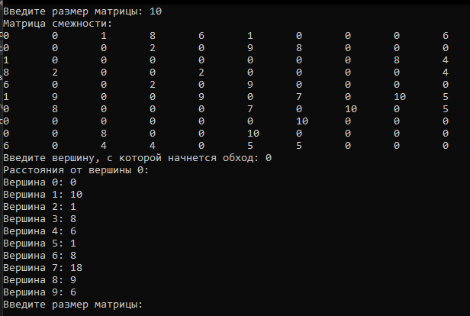

Рисунок 2 – Результат выполнения 1-го задания 3 часть

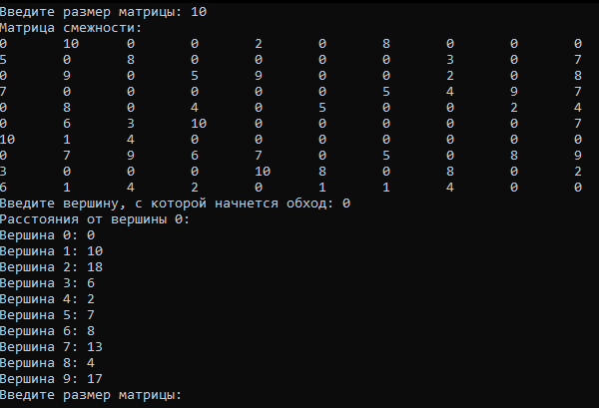

Рисунок 3 – Результат выполнения 2-го задания

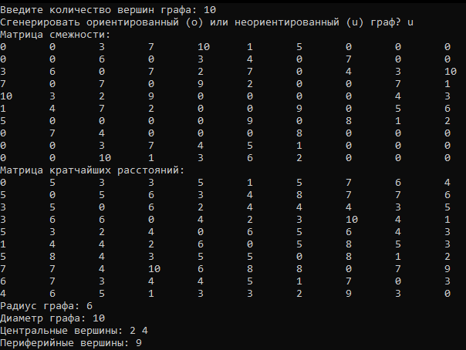

Рисунок 4 – Результат выполнения 3-го задания

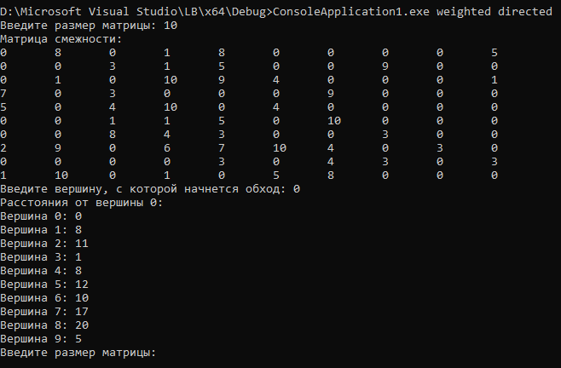

**Вывод**: В ходе выполнения лабораторной работы были изучены на практике навыки реализации алгоритма поиска путей в взвешенном графе.